ПРОЕКТ



АДМИНИСТРАЦИЯ ЛЕНИНГРАДСКОЙ ОБЛАСТИ

**КОМИТЕТ ПО КУЛЬТУРЕ ЛЕНИНГРАДСКОЙ ОБЛАСТИ**

**ПРИКАЗ**

«___»____________2017 г. №_______________

г. Санкт-Петербург

**Об утверждении границ территории выявленного объекта культурного наследия «Жилые дома Воробьева с торговлей в 1-ом этаже (2), с флигелем: жилой дом, жилой дом, флигель/здание общественного назначения», местонахождение: Ленинградская область, г. Гатчина, 25-го Октября пр., дд. 14, 16, 12а**

В соответствии со ст. ст. 3.1, 9.2, 33 Федерального закона от 25 июня 2002 года № 73-ФЗ «Об объектах культурного наследия (памятниках истории и культуры) народов Российской Федерации», ст. 4 Областного закона Ленинградской области от 25 декабря 2015 года № 140-оз «О государственной охране, сохранении, использовании и популяризации объектов культурного наследия (памятников истории и культуры) народов Российской Федерации, расположенных на территории Ленинградской области»

п р и к а з ы в а ю:

1. Утвердить границы территории выявленного объекта культурного наследия, включенного в Перечень выявленных объектов культурного наследия, расположенных на территории Ленинградской области, на основании Акта № 29/д регистрации выявленных объектов МО «г. Гатчина», представляющих историческую, научную, художественную или иную культурную ценность от 07.07.2001 г., «Жилые дома Воробьева с торговлей в 1-ом этаже (2), с флигелем: жилой дом, жилой дом, флигель/здание общественного назначения», расположенного по адресу: Ленинградская область, г. Гатчина, 25-го Октября пр., дд. 14, 16, 12а, согласно приложению к настоящему приказу.
2. Отделу по осуществлению полномочий Ленинградской области в сфере объектов культурного наследия департамента государственной охраны, сохранения и использования объектов культурного наследия комитета по культуре Ленинградской области направить в территориальный орган федерального органа исполнительной власти, уполномоченный Правительством Российской Федерации на осуществление государственного кадастрового учета, государственной регистрации прав, ведение Единого государственного реестра недвижимости и предоставление сведений, содержащихся в Едином государственном реестре недвижимости, копию настоящего приказа для внесения сведений о границах территории выявленного объекта культурного наследия, указанного в пункте 1 настоящего приказа, в Единый государственный реестр недвижимости в соответствии с Федеральным законом от 13 июля 2015 года № 218-ФЗ «О государственной регистрации недвижимости».
3. Отделу взаимодействия с муниципальными образованиями, информатизации и организационной работы комитета по культуре Ленинградской области обеспечить размещение настоящего приказа на сайте комитета по культуре Ленинградской области в информационно-телекоммуникационной сети «Интернет».
4. Контроль за исполнением настоящего приказа возложить на заместителя начальника департамента государственной охраны, сохранения и использования объектов культурного наследия комитета по культуре Ленинградской области.
5. Настоящий приказ вступает в силу со дня его официального опубликования.

Председатель

комитета по культуре Е.В. Чайковский

Приложение 1

к приказу комитета по культуре

Ленинградской области

от «__» ________ 2017 г. № ____

**План границ территории выявленного объекта культурного наследия «Жилые дома Воробьева с торговлей в 1-ом этаже (2), с флигелем: жилой дом, жилой дом, флигель/здание общественного назначения», местонахождение: Ленинградская область, г. Гатчина, 25-го Октября пр., дд. 14, 16, 12а**

1. Схема границ территории объекта культурного наследия

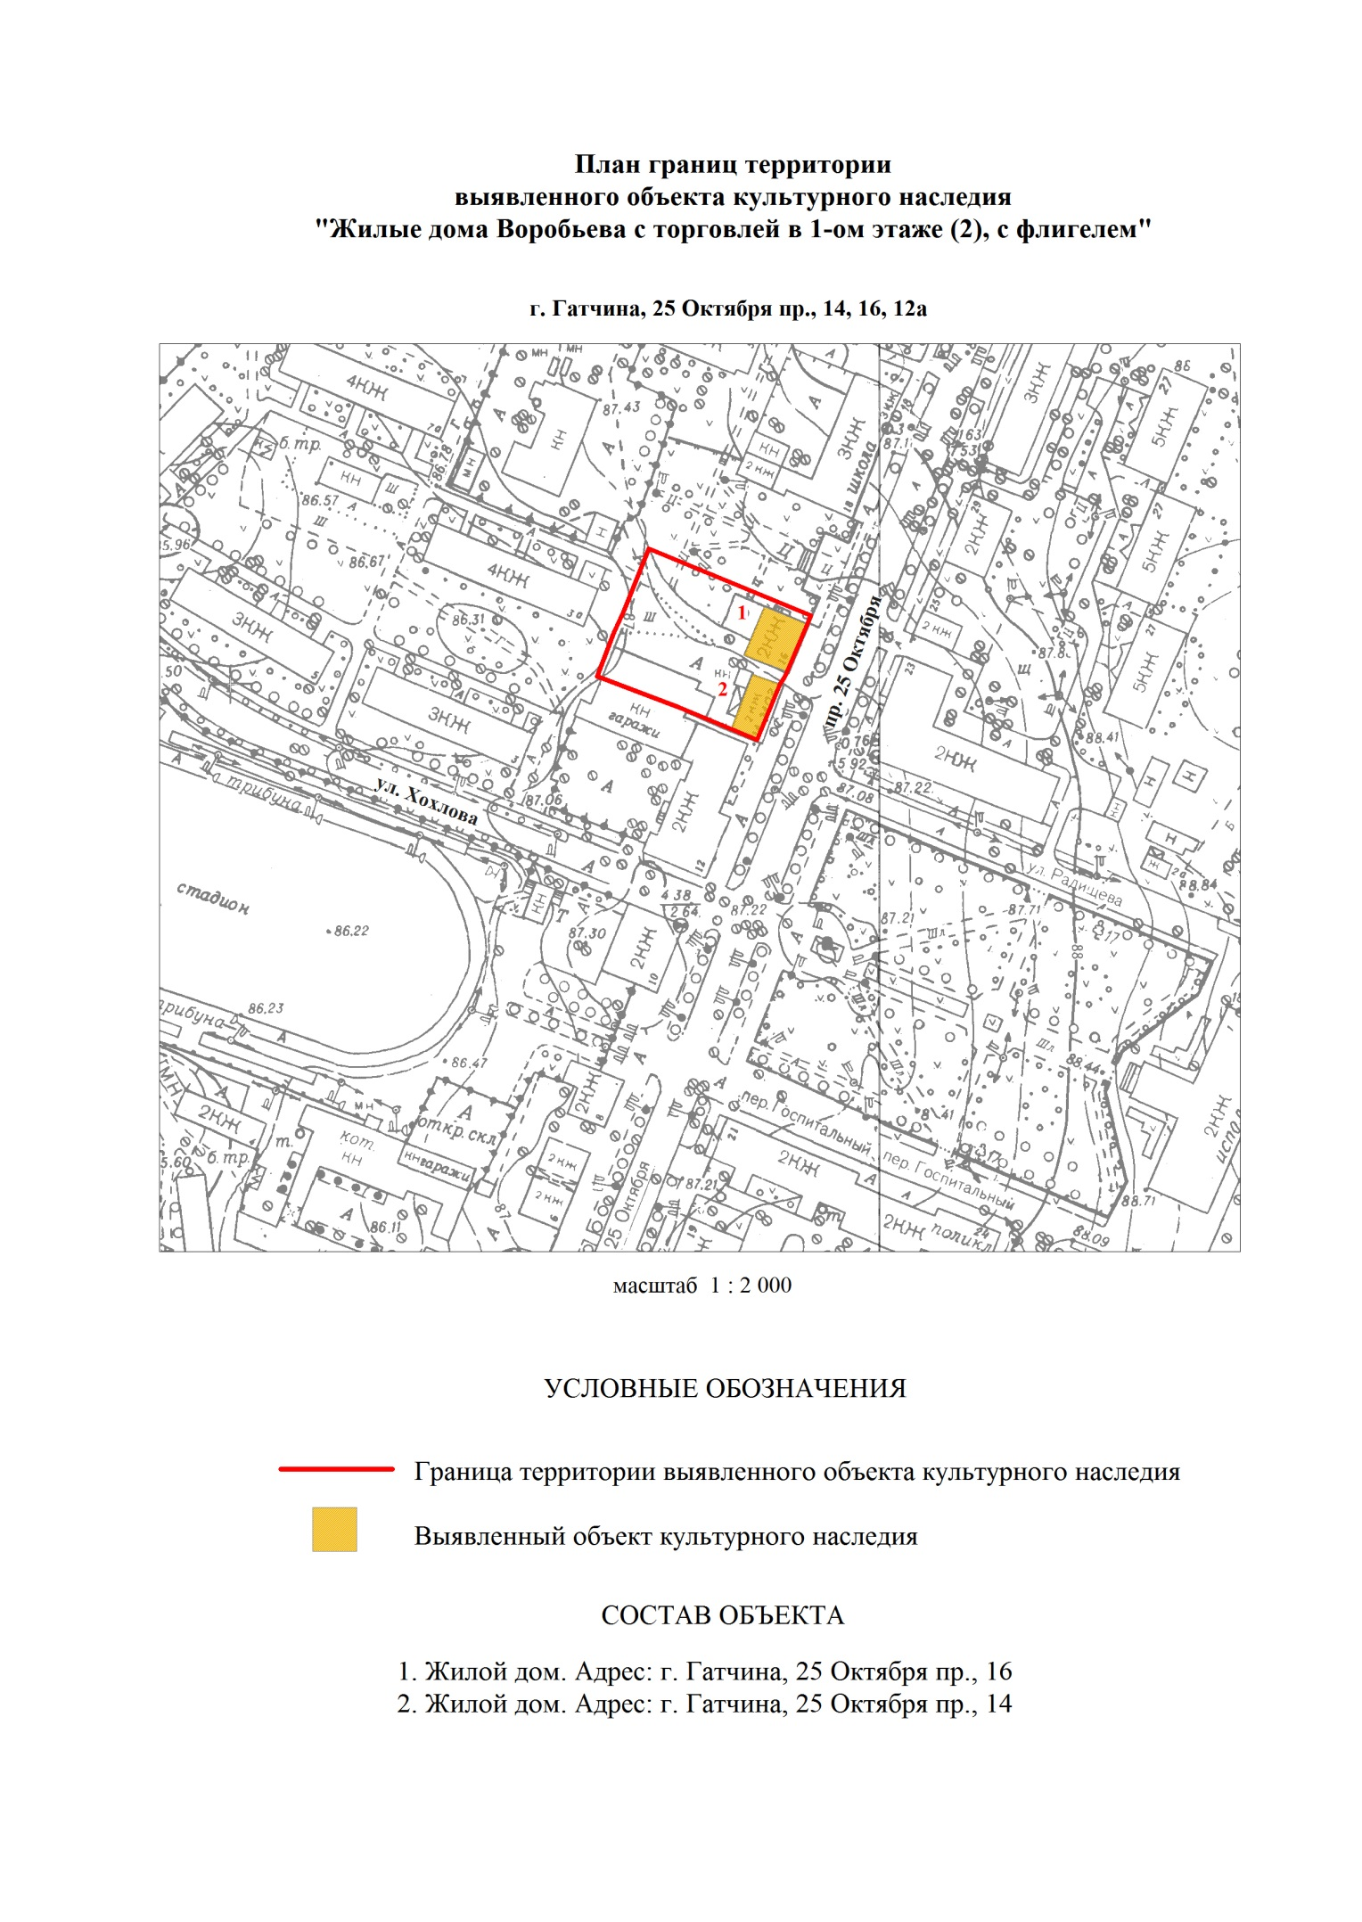

1. Описание границ территории объекта культурного наследия

Границы территории объекта культурного наследия «Жилые дома Воробьева с торговлей в 1-ом этаже (2), с флигелем: жилой дом, жилой дом, флигель/здание общественного назначения» от точки 1 до точки 5 совпадает с границей земельного участка с кадастровым номером 47:25:0101004:13, от точки 5 до точки 6 проходит на юго-запад по прямой, от точки 6 до точки 9 совпадает с границей земельного участка с кадастровым номером 47:25:0101004:11, от точки 9 до точки 12 совпадает с границей земельного участка с кадастровым номером 47:25:0101004:2, от точки 12 до точки 13 проходит на северо-восток по прямой, от точки 13 до точки 1 совпадает с границей земельного участка с кадастровым номером 47:25:0101004:13.

1. План поворотных точек границ территории объекта культурного наследия

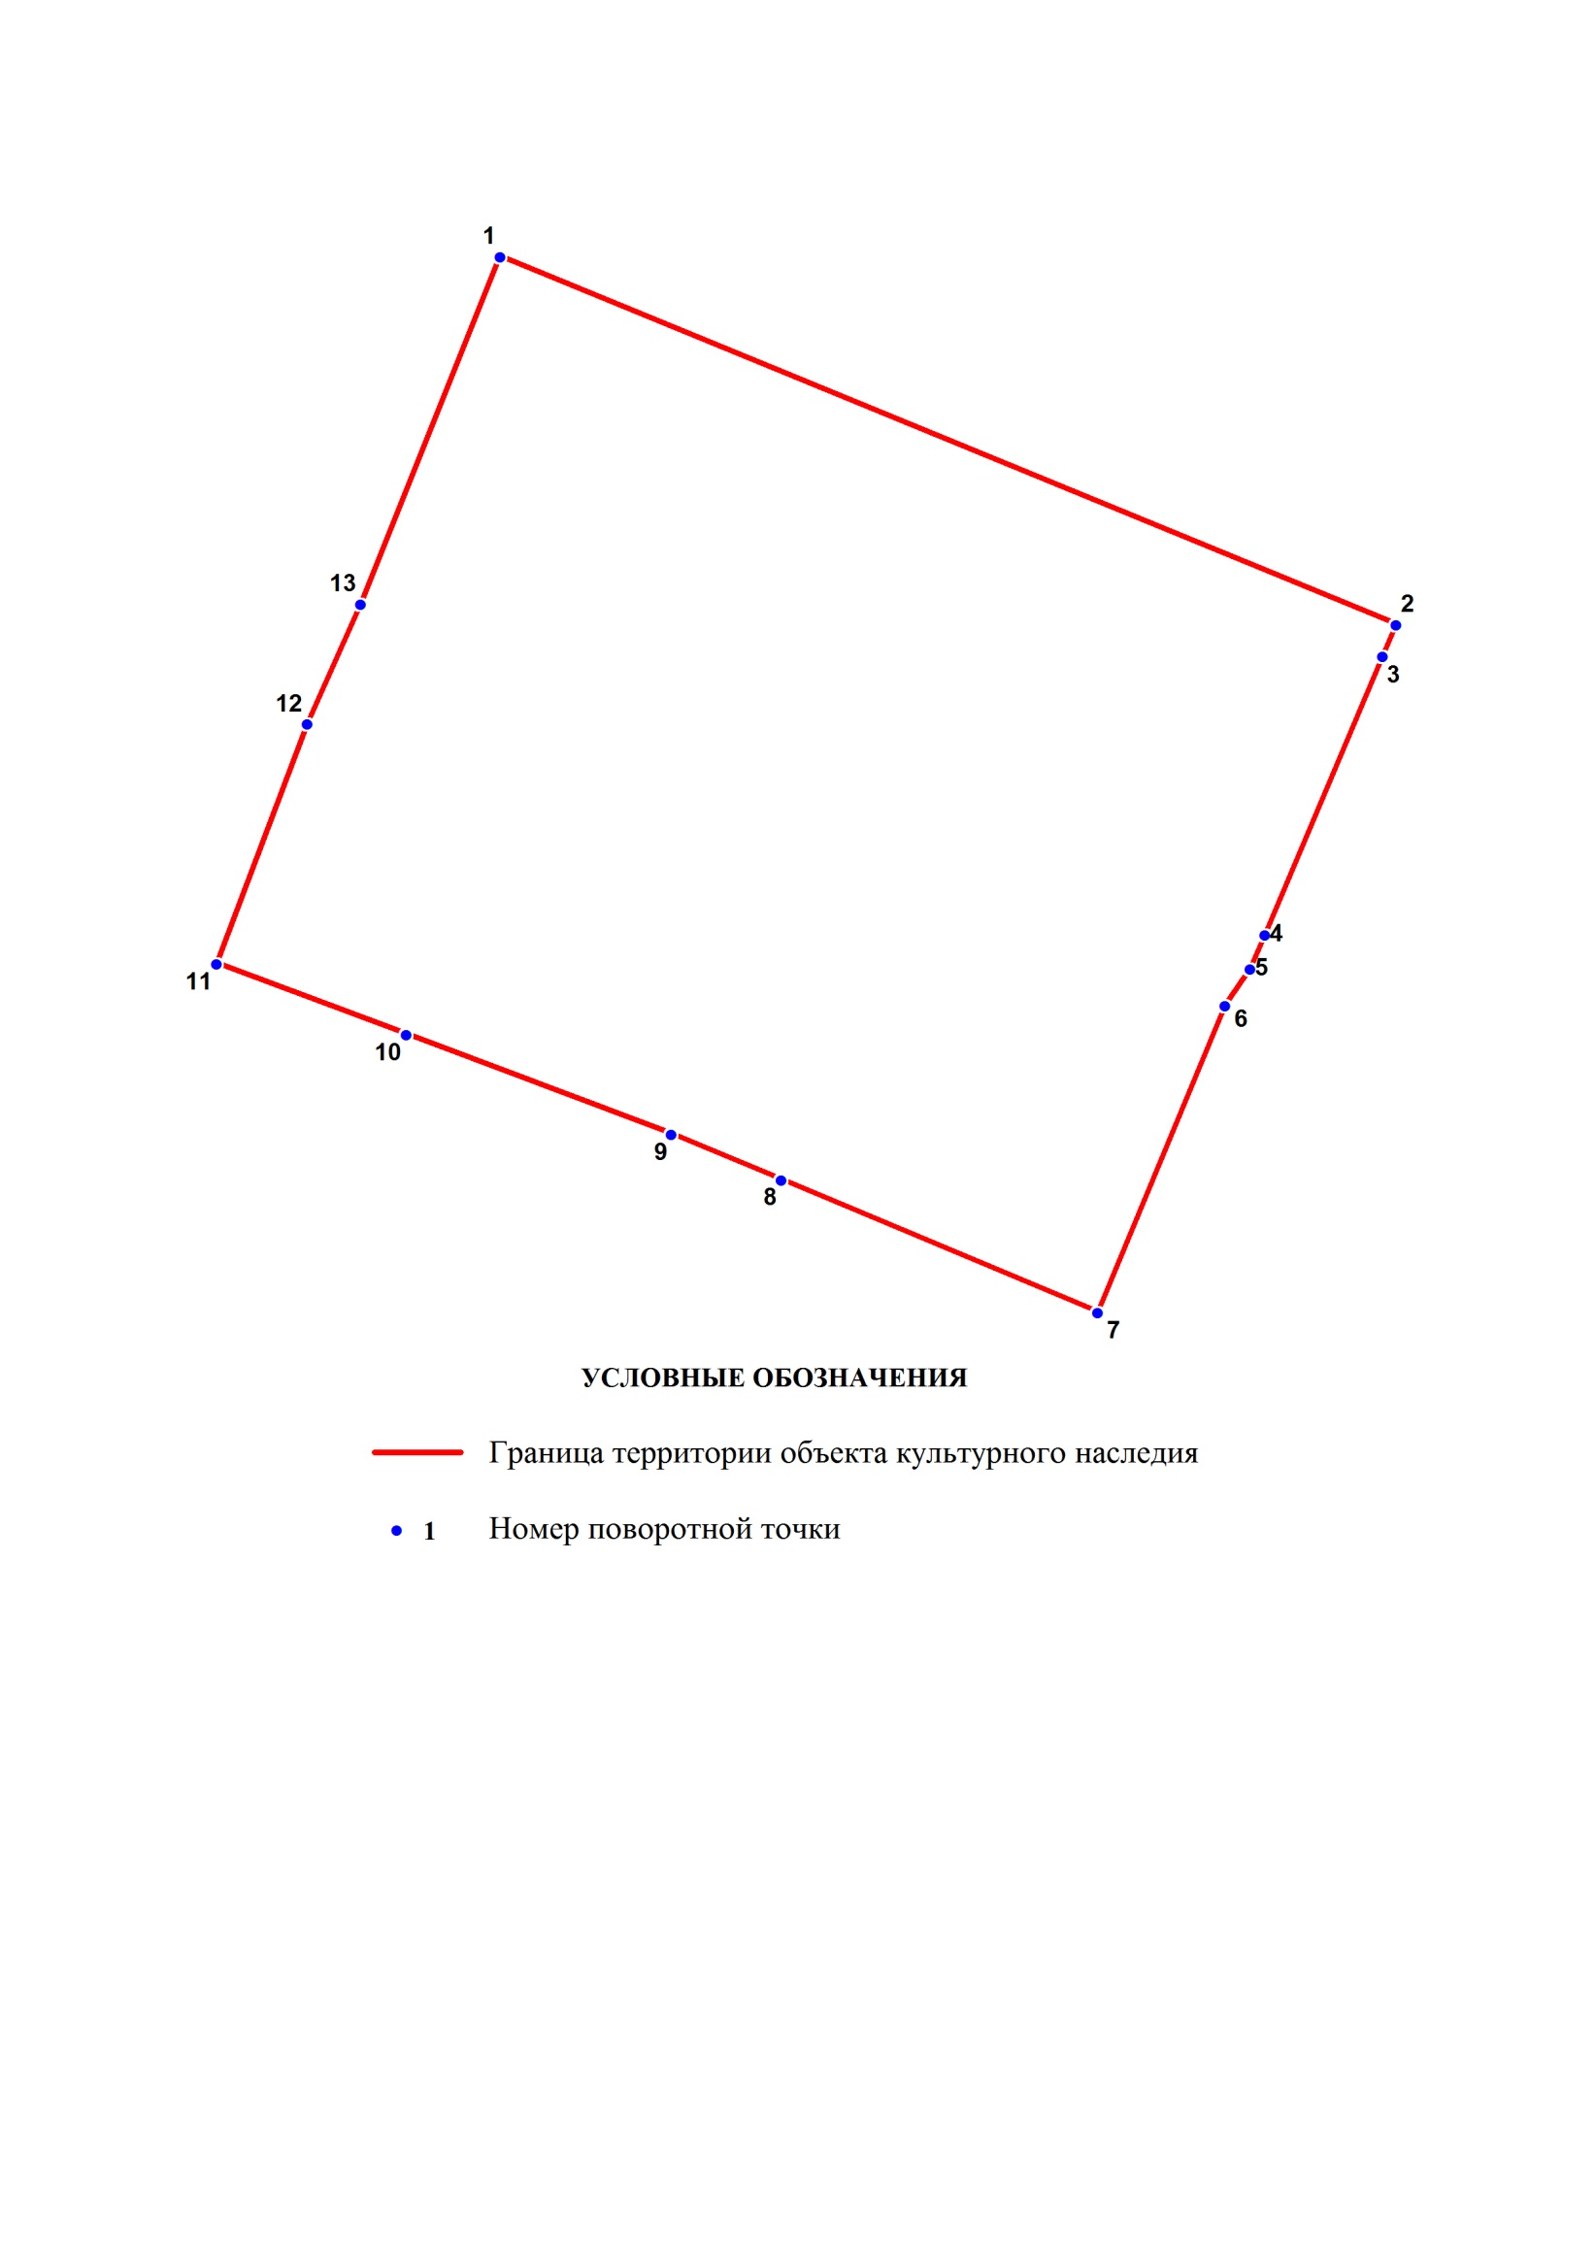

1. Координаты поворотных точек границ территории объекта культурного наследия

|  |  |  |  |  |
| --- | --- | --- | --- | --- |
| Номер поворотной точки | Координаты поворотных точек в МСК (метры) | | | |
| Х | | Y | |
| 1 | | 2 | | 3 |
| 1 | | 53441.78 | | 102928.94 |
| 2 | | 53421.20 | | 102979.03 |
| 3 | | 53419.43 | | 102978.29 |
| 4 | | 53403.89 | | 102971.69 |
| 5 | | 53401.97 | | 102970.89 |
| 6 | | 53399.92 | | 102969.48 |
| 7 | | 53382.78 | | 102962.36 |
| 8 | | 53390.18 | | 102944.65 |
| 9 | | 53392.74 | | 102938.53 |
| 10 | | 53398.30 | | 102923.69 |
| 11 | | 53402.27 | | 102913.11 |

**Подготовлено:**

Главный специалист отдела по осуществлению полномочий Ленинградской области в сфере объектов культурного наследия департамента государственной охраны, сохранения и использования объектов культурного наследия комитета по культуре Ленинградской области

_________________А.Е. Смирновой

**Согласовано:**

Начальник департамента государственной охраны, сохранения и использования объектов культурного наследия комитета по культуре Ленинградской области

__________________А.Н. Карлов

Заместитель начальника департамента государственной охраны, сохранения и использования объектов культурного наследия комитета по культуре Ленинградской области

__________________ Г.Е. Лазарева

Начальник отдела по осуществлению полномочий Ленинградской области в сфере объектов культурного наследия департамента государственной охраны, сохранения и использования объектов культурного наследия комитета по культуре Ленинградской области

_____________________ С.А. Волкова

Начальник сектора правового обеспечения департамента государственной охраны, сохранения и использования объектов культурного наследия комитета по культуре Ленинградской области

_____________________О.А. Лавриненко

Начальник отдела взаимодействия с муниципальными образованиями, информатизации и организационной работы комитета по культуре Ленинградской области

__________________Т.П. Павлова

**Ознакомлен:**

Заместитель начальника департамента государственной охраны, сохранения и использования объектов культурного наследия комитета по культуре Ленинградской области

__________________ Г.Е. Лазарева

Начальник отдела по осуществлению полномочий Ленинградской области в сфере объектов культурного наследия департамента государственной охраны, сохранения и использования объектов культурного наследия комитета по культуре Ленинградской области

__________________С.А. Волкова

Начальник отдела взаимодействия с муниципальными образованиями, информатизации и организационной работы комитета по культуре Ленинградской области

__________________Т.П. Павлова

Главный специалист отдела по осуществлению полномочий Ленинградской области в сфере объектов культурного наследия департамента государственной охраны, сохранения и использования объектов культурного наследия комитета по культуре Ленинградской области

_________________А.Е. Смирнова